Міністерство освіти і науки України
Львівський національний університет імені Івана Франка
Кафедра радіофізики та комп'ютерних технологій

Звіт
про виконання
лабораторної роботи № 10
" Дослідження запам’ятовуючих пристроїв ПЛІС cімейства Cyclone III в САПР Quartus II "

Виконала
студентка групи ФЕІ - 41
Литвин Віра

Перевірив
доц. Рабик В.Г.

Львів - 2013
Мета роботи:
вивчення методики побудови оперативних та постійних запам’ятовуючих пристроїв на основі вбудованої в ПЛІС сімейства Cyclone III пам’яті; реалізація ПЗП і ОЗП в CAПР Quartus II з допомогою утиліти MegаWizard Plug-in Manager та моделювання їх роботи в середовищі Quartus II; експериментальна перевірка їх роботи на ПЛІС FPGA Cyclone III лабораторного стенду DE0.
Виконання роботи:
Завдання 1. З допомогою САПР Quartus II реалізуємо схему постійного запам’ятовуючого пристрою на основі мегафункції lpm_rom.
Створюємо новий проект. Натискаємо правою клавішею миші на робочій зоні в вибираємо Insert, пізніше натискаємоMegаWizard Plug-in Manager і настроюємо так як показано на рисунку.
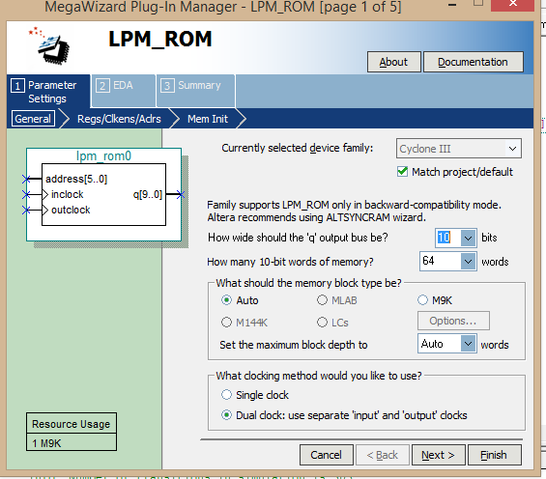
Підключаємо до мегафункції відповідні входи і виходи.
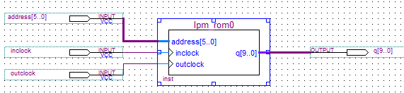
Проводимо моделювання в часовій області
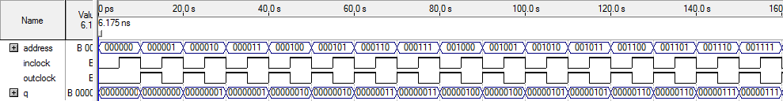
Завдання 2. З допомогою САПР Quartus II реалізуємо схему постійного запам’ятовуючого пристрою на основі мегафункції lpm_ram_dp.
Створюємо файл з mif розширенням і заповнюємо його якимись даними. Для прикладу як показано на рисунку. Після цього створюємо новий проект де будемо використовувати дані записані в файлі.
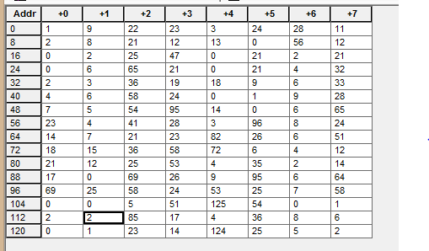
Обираємо мегафункцію і задаємо параметри як показано на рисунку
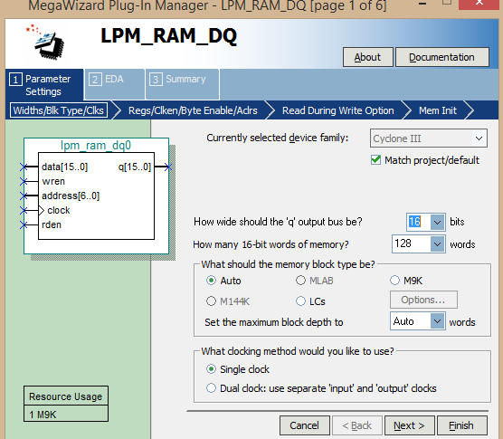
Вибираємо файл з розширенням mif і натискаємо finish.
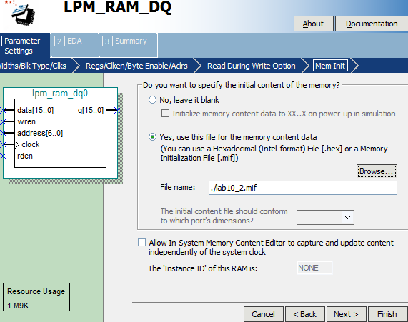
Вставляємо створену мегафункцію в наш проект і підключаємо відповідні входи і виходи
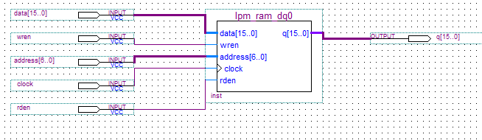
Проводимо моделювання в часовій області
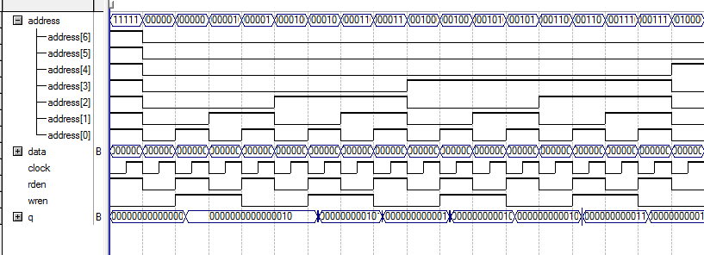
Завдання 3. З допомогою САПР Quartus II реалізуємо схему постійного запам’ятовуючого пристрою на основі мегафункції lpm_ram_dq.
Створюємо файл з mif розширенням і заповнюємо його як показано на рисунку.
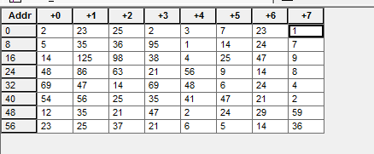
Створюємо мегафункцію і вказуємо скільки буде слів в пам’яті і яка довжина буде слів. Також ставимо галочку біля input and output clocks.
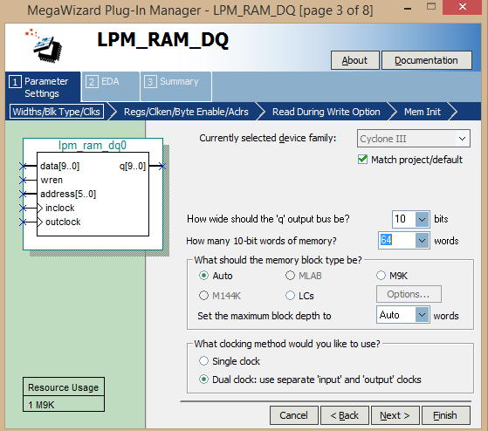
Підключаємо mif файл, як показано на рисунку
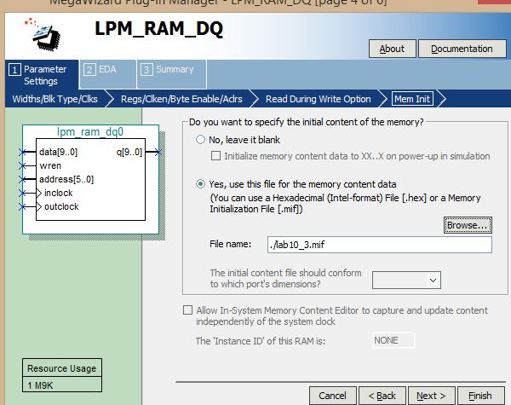
Додаємо отриману мегафункцію на робочу зону і підключаємо відповідні входи і виходи.
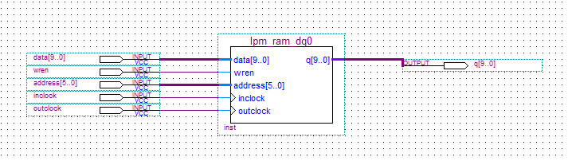
Проводимо моделювання в часовій області де перевіряємо роботу.
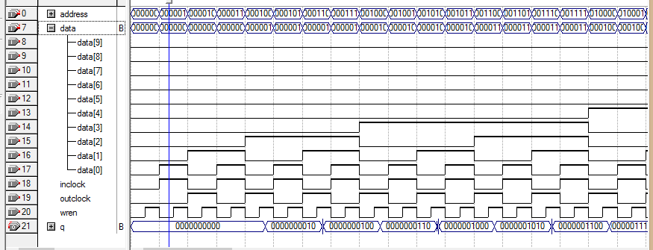

Висновки:
під час виконання даної роботи було досліджено роботу кількох мегафункцій при різних налаштуваннях параметрів для побудови оперативних та постійних запам’ятовуючих пристроїв, реалізовано ПЗП і ОЗП, набуто навички створення та використання Memory Initialization Files.

